NASTAVA NA DALJINU, 1. RAZRED
NASTAVNA JEDINICA: ABDEST
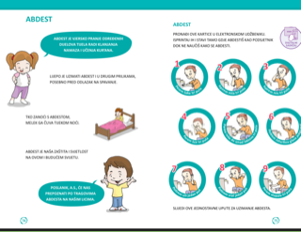

DRAGI UČENICI, OTVORITE SVOJE UDŽBENIKE NA STRANICI 74.
-PROČITAJTE SA SVOJIM RODITELJIMA O ABDESTU I RAZGOVARAJTE S NJIMA ŠTO JE TO.
-ZAMOLITE IH DA VAM POKAŽU KAKO SE ABDEST UZIMA.

-NAKON TOGA U SVOJU BILJEŽNICU NAPIŠITE NASLOV: ABDEST
ISPOD TOGA NAPIŠITE.
ABDEST SE UZIMA VODOM KADA SE IDEMO KLANJATI BOGU.
PRILIKOM UZIMANJA ABDESTA OPEREMO:
-ŠAKE
-USTA I NOS
-LICE
-RUKE DO IZA LAKTOVA
-KOSU POTAREMO
-UŠI
-VRAT
-NOGE

ZAMOLITE SVOJE RODITELJE DA VAM POKAŽU VIDEO NA: https://youtu.be/UGTY8dTUnyU

POSLIJE NACRTAJTE ČESMU IZ KOJE TEČE VODA, TE ISPOD NAPIŠITE: NE PROSIPAJ VODU BESPOTREBNO DOK UZIMAŠ ABDEST!

SVE ŠTO SI NAPISAO I NACRTAO POŠALJI SVOME VJEROUČITELJU NA VIBER ILI WHATS APP!

